متوسطة المجاهد بجقينة علي بالجلفة الجمـهورية الجــزائرية الديمقــراطية الشعــبية السنة الدراسية 20222023/
المستوى: الأولى متوسط ﴿ اختبار الفصل الأخير في مادة العلوم الفيزيائية و التكنولوجية ﴾ المـدة : ساعة و نصف
اللقب:....................................... الاسم:............................................ القسم:1م ................
التمرين الأول(06):
1/ـ صنف ما يلي في الجدول التالي: شاشة التلفاز قبل الاشتعال ـ النجوم ـ كوكب الزهرة ـ الألعاب النارية ـ بركان ثائر ـ المرآة ـ جهاز حاسوب مشتعل ـ البحر.
الأجسام المضيئة |  | الأجسام المضاءة
الطبيعية | الاصطناعية | الطبيعية | الاصطناعية
2/ـ سمِّ الحزم الضوئية التالية:
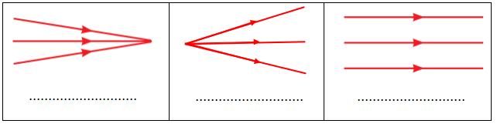
3/ـ ضع (صحيح) أو (خطأ) أمام الوضعية الصحيحة التي من خلالها يمكنك رؤية الكتاب.
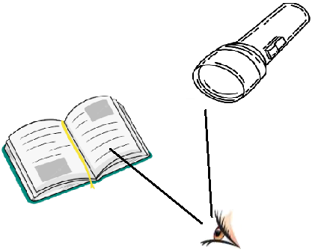 | 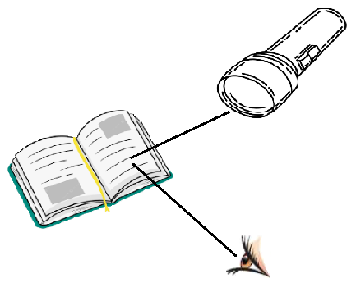 | 
..................... | ..................... | .....................

التمرين الثاني(06):
املأ الفراغات التالية بما يناسبها.
1/ـ الماء النقي هو ماء ........................... من المواد .......................... و الشوائب.
2/ـ نتحصل على الماء النقي انطلاقا من الماء الطبيعي و ذلك بعملية.........................
3/ـ ينتشر الضوء في وسط ........................ و ................... في جميع الاتجاهات وفق خطوط ................... تمثل مسارًا للضوء.
4/ـ الوسط ...................... هو وسط لا يسمح...................... الضوء، و لا يمكن للناظر رؤية الأجسام .................

 | الصفحــــــــــــــــة 1/2 |  | اقلب الصفحة
الوضعية الادماجية(08):
في أحد الأيام قامت ياسمين بتحضير الدواء لجدتها المريضة و ذلك بإذابة قرص فوار ( فيتامين C) في كوب ماء فتحصلت على خليط.
1/ـ ما نوع الخليط المتحصل عليه؟ علل ذلك.
الخليط المتحصل عليه:..................................................................................................................
لأنه:........................................................................................................................................
2/ـ ما اسم المحلول؟ و ماذا يمثل كل من الماء و القرص الفوار فيه؟
اسم المحلول:............................................................
يمثل الماء:...............................................................
يمثل القرص الفوار:...................................................
3/ـ إذا علمت أن كتلة القرص الفوار m=6g و أن حجم الماء المستعمل .V=50ml
ـ أحسب التركيز الكتلي لهذا المحلول.
القاعدة:..........................................................................C=
العملية الحسابية:...............................................................C=
النتيجة:..........................................................................C=
4/ـ أرسم النموذج الحبيبي لهذا المحلول (الماء و القرص الفوار).

5/ـ دخلت أم ياسمين واعتقدت أن ابنتها لم تضع القرص الفوار في الكأس فأضافت قرصا ثانيا و لكنه لم ينحل جيدًا.
ـ كيف نسمي هذا النوع من المحلول المائي؟
.................................................................................................................................................
 |  | الصفحــــــــــــــــة2/2 |  | بالتــــــــوفيق

